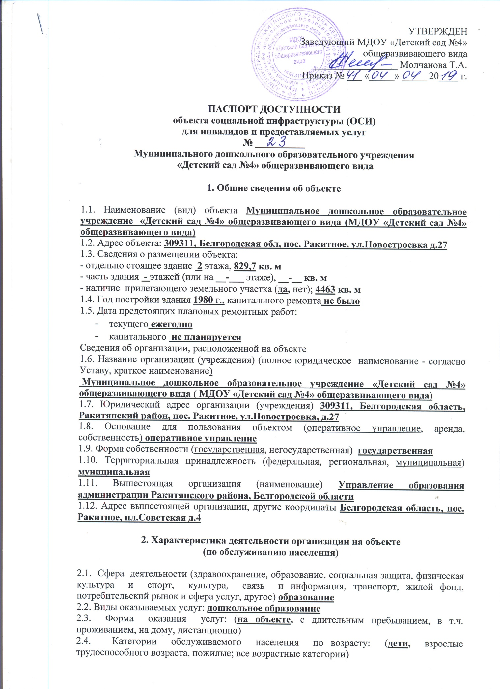

2.5. Категории обслуживаемых инвалидов: **инвалиды, инвалиды с нарушениями слуха, опорно-двигательного аппарата.**

2.6. Плановая мощность: посещаемость (количество обслуживаемых в день), вместимость, пропускная способность  **101 воспитанников**

2.7. Участие в исполнении ИПР инвалида, **ребенка-инвалида** (да, нет)_**да_**

**3. Состояние доступности объекта для инвалидов**

**и других маломобильных групп населения (МГН)**

3.1. Путь следования к объекту пассажирским транспортом (описать маршрут движения с использованием пассажирского транспорта) **Городским транспортом или пешим ходом,** наличие адаптированного пассажирского транспорта к объекту **не предусмотрено.**

3.2. Путь к объекту от ближайшей остановки пассажирского транспорта:

3.2.1. расстояние до объекта от остановки транспорта **1000 м.**

3.2.2. время движения (пешком) **_15_ мин.**

3.2.3. наличие выделенного от проезжей части пешеходного пути (да, **нет**)

3.2.4. Перекрестки: **нерегулируемые**; регулируемые, со звуковой сигнализацией, таймером; нет

3.2.5. Информация на пути следования к объекту: акустическая, тактильная, **визуальная**; нет

3.2.6. Перепады высоты на пути: есть, **нет.**

Их обустройство для инвалидов на коляске: да, **нет**

3.3. Организация доступности объекта для инвалидов - форма обслуживания

|  |  |  |
| --- | --- | --- |
| **N**  **п/п** | **Категория инвалидов**  **(вид нарушения)** | **Вариант организации доступности объекта (формы обслуживания)** **<*>** |
| 1 | Все категории инвалидов и МГН | ДУ |
|  | в том числе инвалиды: |  |
| 2 | передвигающиеся на креслах-колясках | ДУ |
| 3 | с нарушениями опорно-двигательного аппарата | ДУ |
| 4 | с нарушениями зрения | ДУ |
| 5 | с нарушениями слуха | ДУ |
| 6 | с нарушениями умственного развития | А |

--------------------------------

<*> Указывается один из вариантов: "А", "Б", "ДУ", "ВНД".

"А" Доступность всех зон и помещений - универсальная "Б" Доступны специально выделенные участки и помещения "ДУ" Доступность условная: дополнительная помощь сотрудника, услуги на дому, дистанционно "ВНД" Не организована доступность

3.4. Состояние доступности основных структурно-функциональных зон

|  |  |  |  |  |
| --- | --- | --- | --- | --- |
| **N**  **п/п** | **Основные**  **структурно-функциональные зоны** | **Состояние доступности, в том числе для основных категорий инвалидов** **<**>** | **Приложение** | |
| **N на**  **плане** | **N фото** |
| 1 | Территория, прилегающая к зданию (участок) | ДУ |  |  |
| 2 | Вход (входы) в здание | ДУ |  |  |
| 3 | Путь (пути) движения внутри здания (в т.ч. пути эвакуации) | ДУ |  |  |
| 4 | Зона целевого назначения здания (целевого посещения объекта) | ДЧ-И (О, С, Г, У) |  |  |
| 5 | Санитарно-гигиенические помещения | ДУ |  |  |
| 6 | Система информации и связи (на всех зонах) | ДУ |  |  |
| 7 | Пути движения к объекту (от остановки транспорта) | ДУ |  |  |

--------------------------------

<**> Указывается: ДП-В - доступно полностью всем; ДП-И (К, О, С, Г, У) - доступно полностью избирательно (указать категории инвалидов); ДЧ-В - доступно частично всем; ДЧ-И (К, О, С, Г, У) - доступно частично избирательно (указать категории инвалидов); ДУ - доступно условно, ВНД - недоступно.

3.5. ИТОГОВОЕ ЗАКЛЮЧЕНИЕ о состоянии доступности ОСИ:

**Данный ОСИ доступен условно для инвалидов и других МНГ.**

**Вход на территорию ДОУ не обеспечен кнопкой вызова помощи для инвалидов и МНГ, отсутствует предупреждающая тактильная разметка, отсутствует уличный пандус на территории ДОУ при перепадах рельефа, отсутствует автостоянка и парковка.**

**На входе в здание ДОУ отсутствуют: кнопка вызова помощи для инвалидов, дверные фиксаторы, предупреждающая тактильная разметка, смотровые панели на дверях из прозрачного ударопрочного материала. Нижняя часть дверей не защищена противоударной полосой, имеется перепад порога высотой 5 см.**

**На путях движения внутри здания отсутствуют: информационные таблички, предупреждающая тактильная разметка о препятствиях, тактильные полосы, предупреждающие о препятствии, дверные фиксаторы Лестничная ширина марша не соответствует нормам СНиП, частично отсутствуют поручни с двух сторон. На путях эвакуации лестницы не дублируются пандусом или другими средствами подъема, отсутствуют поручни с двух сторон, предупреждающая тактильная разметка при входе.**

**Дверные проемы кабинетов специалистов не соответствуют нормам.**

**В туалетной комнате отсутствует унитаз, раковина для умывания, поручни к умывальнику, унитазу и ванной.**

**На объекте недостаточное количество визуальных средств, отсутствуют акустические и тактильные средства предупреждения об опасности.**

**4. Управленческое решение**

4.1. Рекомендации по адаптации основных структурных элементов объекта:

|  |  |  |
| --- | --- | --- |
| **N**  **п/п** | **Основные структурно-функциональные зоны объекта** | **Рекомендации по адаптации**  **объекта (вид работы)** **<*>** |
| 1 | Территория, прилегающая к зданию (участок) | Ремонт (текущий), индивидуальное решение с ТСР |
| 2 | Вход (входы) в здание | Ремонт (текущий), индивидуальное решение с ТСР |
| 3 | Путь (пути) движения внутри здания (в т.ч. пути эвакуации) | Ремонт (текущий), индивидуальное решение с ТСР, технические решения невозможны - организация альтернативной формы обслуживания |
| 4 | Зона целевого назначения здания (целевого  посещения объекта) | Технические решения невозможны - организация альтернативной формы обслуживания |
| 5 | Санитарно-гигиенические помещения | Индивидуальное решение с ТСР |
| 6 | Система информации на объекте (на всех зонах) | Ремонт (текущий), индивидуальное решение с ТСР, |
| 7 | Пути движения к объекту (от остановки транспорта) | Не нуждается |
| 8 | Все зоны и участки | Ремонт (текущий) |

--------------------------------

<*> Указывается один из вариантов (видов работ): не нуждается; ремонт (текущий, капитальный); индивидуальное решение с ТСР; технические решения невозможны - организация альтернативной формы обслуживания.

4.2. Период проведения работ **по мере поступления финансовых средств в 2020-2031 гг.**

*(указывается наименование документа: программы, плана)*

4.3. Ожидаемый результат (по состоянию доступности) после выполнения

работ по адаптации **состояние доступности ОСИ от результата «ДУ» (доступно условно) до «ДПВ» (доступно полностью всем)**

Оценка результата исполнения программы, плана (по состоянию доступности) **удовлетворительно.**

4.4. Для принятия решения требуется, не требуется (нужное подчеркнуть):

4.4.1. Согласование на Комиссии___________________________________________

___________________________________________________________________________

*(наименование Комиссии по координации деятельности в сфере обеспечения доступной среды жизнедеятельности для инвалидов и других МГН)*

4.4.2. Согласование работ с надзорными органами в сфере проектирования и строительства.

4.4.3. Техническая экспертиза; разработка проектно-сметной документации;

4.4.4. Согласование с Управлением образования администрации Ракитянского района;

4.4.5. Согласование с общественными организациями инвалидов;

4.4.6. Изучение рынка продаж с целью дальнейшего приобретения специальных устройств и средств реабилитации детей-инвалидов;

4.4.7. другое ________________________________________________________________

Имеется заключение уполномоченной организации о состоянии доступности объекта (наименование документа и выдавшей его организации, дата), прилагается не имеется.

4.5. Информация может быть размещена (обновлена) на:

* официальном сайте МДОУ «Детский сад №4» общеразвивающего вида <http://mdou13rakit.narod.ru>

Наименование сайта, портала

* Карте доступности субъекта Российской Федерации __________________________

Наименование сайта, портала

**5. Особые отметки**

Паспорт сформирован на основании:

1. АНКЕТЫ (информация об объекте социальной инфраструктуры) К ПАСПОРТУ ДОСТУПНОСТИ объекта социальной инфраструктуры (ОСИ) для инвалидов и предоставляемых услуг № __________ Муниципального дошкольного образовательного учреждения «Детский сад №4» общеразвивающего вида от "__" ___________ 20__ г.

2. АКТА ОБСЛЕДОВАНИЯ объекта социальной инфраструктуры К ПАСПОРТУ ДОСТУПНОСТИ ОСИ объекта социальной инфраструктуры для инвалидов и предоставляемых услуг № __________ Муниципального дошкольного образовательного учреждения «Детский сад №4» общеразвивающего вида от "__" ___________ 20__ г.

3. Решения Комиссии _________________________ от "__" _____________ 20__ г.